Tuần 21,22,23- Tiết 21,22,23  Ngày soạn: 20/1/2026  Ngày dạy: 4/2; 11/2; 25/2/2026 | KẾ HOẠCH DẠY HỌC:  Chủ đề 3: HẢI DƯƠNG TRONG CUỘC KHÁNG CHIẾN BẢO VỆ ĐỘC LẬP DÂN TỘC (1945 – 1975)  BÀI 1: HẢI DƯƠNG TRONG CUỘC KHÁNG CHIẾN CHỐNG PHÁP (1946-1954)
I. MỤC TIÊU BÀI HỌC

1. Về kiến thức
- Trình bày được những nét chính về quá trình tham gia kháng chiến chống Pháp của nhân dân Hải Dương từ năm 1946 đến năm 1954.
- Đánh giá được những đóng góp của nhân dân Hải Dương trong cuộc đấu tranh giữ độc lập dân tộc; Đánh giá được truyền thống yêu nước, bất khuất của nhân dân Hải Dương anh hùng.
- Tìm hiểu, giới thiệu được một số di tích lịch sử, nhân vật lịch sử của Hải Dương trong giai đoạn này.
2. Về năng lực
* Năng lực chung:
- Năng lực tự chủ và tự học: Biết chủ động, tích cực thực hiện nhiệm vụ nhằm hoàn thành nội dung bài học.

Năng lực giao tiếp và hợp tác: Trao đổi, hợp tác với bạn trong nhóm hoàn thành nội dung bài học.

* Năng lực chuyên biệt:

Phát triển năng lực tìm hiểu: Tìm hiểu 1 số nét chính về lịch sử Hải Dương trong cuộc kháng chiến chống Pháp từ năm 1946 đến năm 1954.

3. Phẩm chất
- Có tính thần tự học, chăm chỉ, nhiệt tình tham gia các hoạt động của bài học.
- Có tinh thần trách nhiệm và trung thực trong hoạt động của nhóm.
II. THIẾT BỊ DẠY HỌC VÀ HỌC LIỆU
1. Giáo viên
- Máy tính, Ti vi

2. Học sinh
- Tranh ảnh, tư liệu sưu tầm liên quan đến bài học (nếu có) và dụng cụ học tập theo yêu cầu của GV.
III. TỔ CHỨC CÁC HOẠT ĐỘNG HỌC
1. HOẠT ĐỘNG: KHỞI ĐỘNG
a. Mục tiêu: Giúp học sinh nắm được các nội dung cơ bản bước đầu của bài học cần đạt được, tạo tâm thế cho học sinh đi vào tìm hiểu bài mới.
b. Tổ chức thực hiện:
B1: Chuyển giao nhiệm vụ (GV)
Gv mời HS tham gia trò chơi: Lật mảnh ghép”
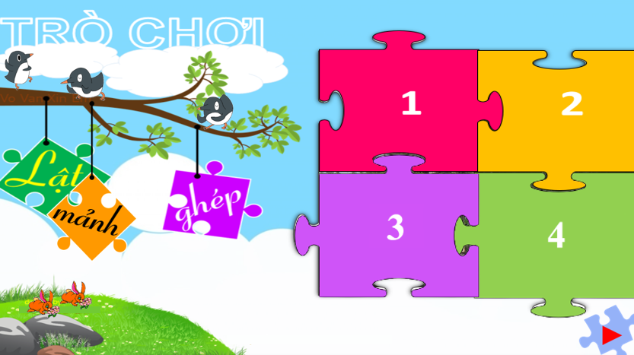
Câu 1: Căn cứ trung tâm lãnh đạo khởi nghĩa trong cách mạng tháng Tám ở vùng đất Hải Dương là căn cứ nào?
Câu 2: Nơi tỉnh ủy Hải Dương quyết định phát động toàn dân khởi nghĩa giành chính quyền trong cách mạng tháng Tám năm 1945?
Câu 3: Mặt trận Việt Minh ở Hải Dương được thành lập đầu tiên ở huyện nào?
Câu 4: Quan sát hình ảnh sau và cho biết hiện nay tấm bia này được đặt tại đâu?
B2: Thực hiện nhiệm vụ
GV: Hướng dẫn HS phân tích, trả lời câu hỏi.
HS: trả lời câu hỏi
B3: Báo cáo kết quả hoạt động
Dự kiến sản phẩm
Câu 1: Đình Đông Xã Thanh Tùng - huyện Thanh Miện
Câu 2: Chiến khu Trần Hưng Đạo
Câu 3: Kim Thành
Câu 4: Trường tiểu học Võ Thị Sáu – TP Hải Dương
B4: Kết luận, nhận định (GV)
- Nhận xét, chốt kiến thức, chuyển dẫn vào hoạt động hình thành kiến thức mới.
- Viết tên bài, nêu mục tiêu chung của bài và dẫn vào HĐ tiếp theo.
2. HOẠT ĐỘNG 2. HÌNH THÀNH KIẾN THỨC MỚI

Hoạt động 1: Tìm hiểu mục 1. Hải Dương tham gia toàn quốc kháng chiến năm 1946
a. Mục tiêu: Trình bày được những nét chính về quá trình tham gia kháng chiến chống Pháp từ năm 1946
b. Tổ chức thực hiện:
Hoạt động của giáo viên và học sinh | Kiến thức cần đạt
B1: Chuyển giao nhiệm vụ (GV)  Nhiệm vụ 1: Thảo luận nhóm  GV yêu cầu HS thảo luận nhóm và hoàn thành phiếu học tập?  Dự kiến sản phẩm  Nhiệm vụ 2: Thảo luận cặp đôi:  ?Nhân dân HD trong những ngày đầu tiến hành k/c chống Pháp ntn?  ?Thực hiện chỉ thị "Toàn dân kháng chiến" của Trung ương Đảng và "Lời kêu gọi toàn quốc kháng chiến" của Chủ tịch Hồ Chí Minh, quân. Quân và dân Hải Dương đã giành được những kết quả nào?  Bước 2: HS thực hiện nhiệm vụ học tập  - HS thảo luận, đọc SGK và trả lời câu hỏi.  - GV hướng dẫn, theo dõi, hỗ trợ HS nếu cần thiết.  GV cung cấp 1 số tư liệu hình ảnh, video cho HS  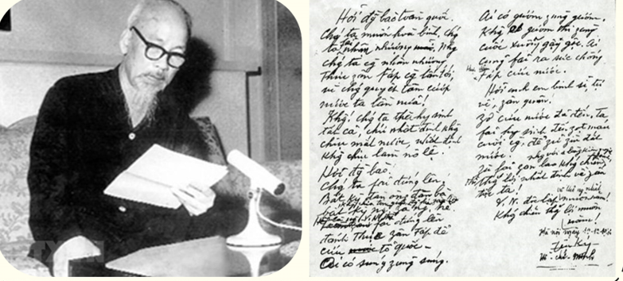  -Ảnh:Trường Nữ tiểu học (nay là trường Tiểu học Võ Thị Sáu)  Trường Nữ tiểu học là vị trí quan trọng, nơi Pháp chốt giữ kiên cố nhằm kiểm soát đường số 5, vì vậy cuộc chiến đấu của ta với địch ở đây diễn ra rất quyết liệt. Trong trận tấn công Pháp ở vị trí trường Nữ tiểu học ngày 21/12/1946 của quân ta, chiến sĩ cảm tử Đặng Quốc Chinh đã ôm mìn đánh sập lô cốt làm địch hoảng loạn, tháo chạy. Bộ đội ta xung phong tấn công dồn đuổi địch trong các phòng học, tiêu diệt gọn một trung đội lính Âu Phi. Thắng lợi của trận chiến đầu tại trường Nữ tiểu học làm nức lòng và cổ vũ mạnh mẽ tinh thần của nhân dân trong những ngày đầu Toàn quốc kháng chiến.  -Đồng chí Đặng Quốc Chinh sinh năm 1923. Sinh quán tại thị trấn Thanh Bình, huyện Thanh Hà, trú quán tại thị xã Hải Dương. Nhập ngũ tháng 12 năm 1945, hy sinh ngày 21 tháng 12 năm 1946, tại trận đánh Trường Con Gái, thị xã Hải Dương (nay là trường Võ Thị Sáu, thành phố Hải Dương). Khi hy sinh là chính trị viên đại đội.  Trận đánh thắng lợi có ý nghĩa to lớn cho những ngày đầu kháng chiến chống Pháp, nhưng đồng chí Đặng Quốc Chinh đã anh dũng hy sinh. Ghi nhận những đóng góp to lớn của đồng chí, Đảng và Nhà nước ta đã tặng huân chương quân công hạng III. Ngày 25 tháng 3 năm 1997, Đặng Quốc Trinh được Chủ tịch nước Cộng hoà XHCN Việt Nam truy tặng danh hiệu Anh hùng LLVT nhân dân.  Bước 3: Báo cáo kết quả hoạt động và thảo luận  - GV mời đại diện 2-3 HS trả lời câu hỏi.  - GV mời HS khác nhận xét, bổ sung.  Bước 4: Đánh giá, chuẩn kiến thức  GV đánh giá, nhận xét, chuẩn kiến thức, bổ sung, chuyển sang nội dung mới. | 1. Hải Dương tham gia toàn quốc kháng chiến năm 1946:  a. Hải Dương sau Cách mạng tháng 8/1945:  b. Hải Dương bước vào kháng chiến chống Pháp ở năm 1946  - Khoảng 20 giờ 40' ngày 19 tháng 12 năm 1946, tự vệ thị xã Hải Dương nổ mìn phá huỷ bốt Điện ở cống Ba Cửa, cắt nguồn điện của thị xã, chính thức nổ súng kháng chiến.  - Ta đồng loạt tấn công các vị trí của Pháp ở nhà Máy chai, nhà Nông phố, Trường Nữ tiểu học, cầu Lai Vu, cầu Phú Lương và giành thắng lợi vang dội ở trường Nữ tiểu học và cầu Phú Lương.  - Làm thất bại từng bước âm mưu "đánh nhanh thắng nhanh" của thực dân Pháp, hoàn thiện mọi công tác chuẩn bị cho kháng chiến lâu dài.
  Nhiệm vụ | Kết quả
  Xây dựng và củng cố chính quyền
  Diệt giặc đói
  Diệt giặc dốt
  Khó khăn về tài chính
  Xây dựng chính quyền
  Nhiệm vụ | Kết quả, Ý nghĩa
  Xây dựng và củng cố chính quyền | Ngày 6 tháng 1 năm 1946, Hải Dương có 98% số cử tri đi bỏ phiếu, 12 cán bộ của tỉnh Hải Dương trúng cử vào Quốc hội khóa I. Đến cuối năm 1946, tỉnh đã hoàn thành công tác xây dựng lực lượng vũ trang, Uỷ ban bảo vệ cấp tỉnh, huyện, xã được xây dựng, sẵn sàng thực hiện kháng chiến bảo vệ chính quyền.
  Diệt giặc đói | Sau Cách mạng tháng Tám, các xóm làng của Hải Dương vẫn còn xác xơ. Người dân đói rách, tha phương, cầu thực. Nhiều làng, dân bỏ đi ăn xin quá nửa.
  Diệt giặc dốt | Đến tháng 12/1946, toàn tỉnh đã có 64 trường tiểu học, 1 trường trung học. Tính đến cuối năm 1946, số người chưa biết chữ trên toàn tỉnh chỉ còn 13,15%, nhiều xã đã thanh toán được nạn mù chữ.
  Khó khăn về tài chính | Hải Dương đã ủng hộ Chính phủ kháng chiến 216 lạng vàng, 711 lạng bạc, 5 tấn đồng và 33 vạn tiền Đông Dương
  Xây dựng chính quyền | Đến cuối năm 1946, tỉnh đã hoàn thành công tác xây dựng lực lượng vũ trang, Uỷ ban bảo vệ cấp tỉnh, huyện, xã được xây dựng, sẵn sàng thực hiện kháng chiến bảo - vệ chính quyền
Hoạt động 2: Tìm hiểu mục 2. Hải Dương trong kháng chiến chống Pháp (1947 – 1954)
a. Mục tiêu: Trình bày được những nét chính về quá trình tham gia kháng chiến chống Pháp từ năm 1947 đến năm 1954.
b. Tổ chức thực hiện:
Hoạt động của giáo viên và học sinh | Kiến thức cần đạt
B1: Chuyển giao nhiệm vụ (GV)  Nhiệm vụ 1: Thảo luận nhóm  GV yêu cầu HS thảo luận nhóm?  ? Pháp đánh quay trở lại Hải Dương vào thời gian nào? Và đánh chiếm những địa điểm nào?  Bước 2: HS thực hiện nhiệm vụ học tập  - HS thảo luận, đọc SGK và trả lời câu hỏi.  - GV hướng dẫn, theo dõi, hỗ trợ HS nếu cần thiết.  GV cung cấp 1 số tư liệu hình ảnh, video cho HS  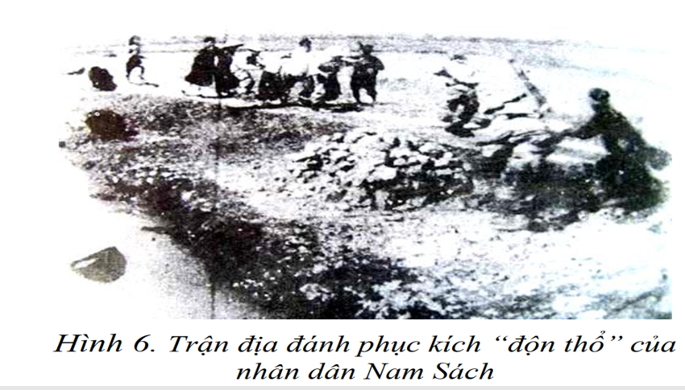  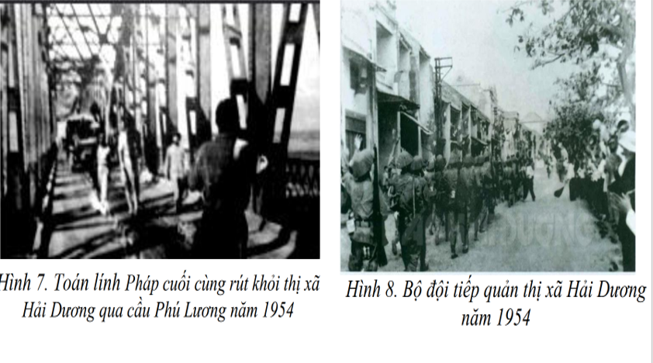  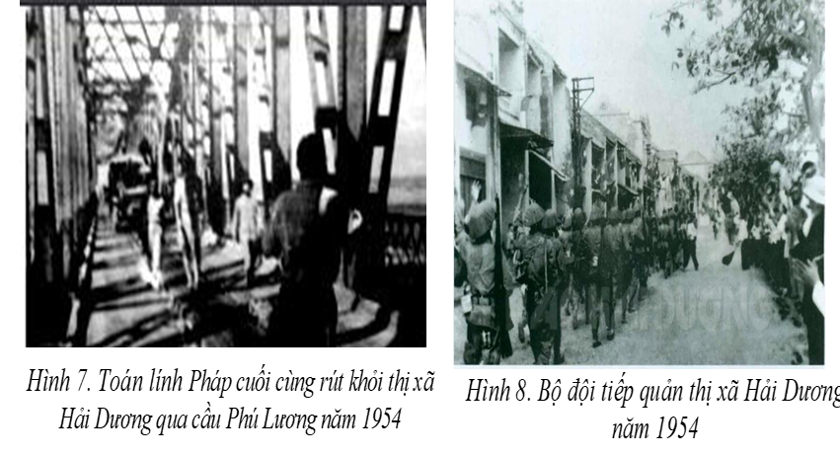  Bước 3: Báo cáo kết quả hoạt động và thảo luận  - GV mời đại diện 2-3 HS trả lời câu hỏi.  - GV mời HS khác nhận xét, bổ sung.  Dự kiến sản phẩm  Bước 4: Đánh giá, chuẩn kiến thức  GV đánh giá, nhận xét, chuẩn kiến thức, bổ sung, kết luận. | 2. Hải Dương trong kháng chiến chống Pháp (1947 – 1954)  - Với vị trí chiến lược quan trọng trên tuyến đường 5, trong suốt hành trình kháng chiến chống Pháp, thực hiện đường lối chiến tranh nhân dân, quân và dân Hải Dương đã chiến đấu oanh liệt, giành nhiều thắng lợi  - Đến tháng 5 năm 1955, Pháp rút khỏi những khu vực tập kết (tại Kim Thành), Hải Dương được hoàn toàn giải phóng
  Mục | kết quả giành được
  Mặt trận quân sự
  Hậu phương
  Mục | kết quả giành được
  Mặt trận quân sự | - Các chiến dịch "Sấm đường 5“ giành được nhiều thắng lợi thành nỗi ảm ảnh với quân Pháp.  - Các hình thức chiến tranh du kích đã được phát triển mạnh mẽ trên toàn tỉnh, góp phần phân tán, tiêu tiêu hao sinh lực địch và đặc biệt là làm giảm sút tinh thần chiến đấu của kẻ thù.  - Hải Dương có 92 làng được công nhận là "Làng kháng chiến“.  - Đến tháng 5 năm 1955, Pháp rút khỏi những khu vực tập kết (tại Kim Thành), Hải Dương được hoàn toàn giải phóng.
  Hậu phương | - Hải Dương đã có 38.633 lượt người tham gia nhập ngũ tham gia chiến đầu tại các chiến trường.  - Hàng trăm nghìn bộ đội địa phương, dân quân du kích, tự về, dân công hỏa tuyến ngày đêm tham gia chiến đấu và phục vụ chiến đấu.
3. HOẠT ĐỘNG: LUYỆN TẬP
a) Mục tiêu: Vận dụng kiến thức của bài học vào việc làm bài tập cụ thể.
b) Tổ chức thực hiện
B1: Chuyển giao nhiệm vụ:
GV mời HS tham gia trò chơi Rung chuông vàng
Các thí sinh lần lượt trả lời 5 câu hỏi của chương trình thuộc các lĩnh vực khoa học tự nhiên, khoa học xã hội, tiếng anh… Thí sinh trả lời vào bảng. Nếu trả lời đúng thì được giữ lại ở trên hiện trường để trả lời câu tiếp theo. Nếu sai bị loại và bước ra khỏi hiện trường. Thí sinh còn lại cuối cùng là người xuất sắc nhất. Người nào trả lời đúng câu hỏi cuối cùng là người chiến thắng, rung được chuông vàng.
Câu 1: Pháp quay trở lại Hải Dương vào thời gian nào?
A. 4/1946 B. 9/1945 C. 9/1958 D. 5/1954
Câu 2: Trong trận tấn công Pháp ở vị trí trường Nữ tiểu học ngày 21/12/1946 của quân ta, chiến sĩ cảm tử đã ôm mìn đánh sập lô cốt làm địch hoảng loạn, tháo chạy.
A. Bế Văn Đàn
B. La Văn Cầu
C. Đặng Quốc Chinh
D. Phan Đình Giót
Câu 3. Hải Dương có bao nhiêu làng được công nhận là "Làng kháng chiến"
A. 91 B. 92 C. 93 D. 94
Câu 4. Phong trào kháng chiến chống Pháp ở Hải Dương nổi tiếng với các chiến dịch đánh phục kích nào dưới đâu?
A. "độn thổ".
B. “trực diện”
C. “đánh nhanh”
D. “hỏa tiễn”
Câu 5: Hải Dương được hoàn toàn giải phóng vào thời gian nào?
A. 9/1945 B. 5/1955 C. 6/1946 D. 4/1975
B2: Thực hiện nhiệm vụ
- HS xác định yêu cầu của câu hỏi và trả lời
- GV hướng dẫn cho HS trả lời câu hỏi
B3: Báo cáo kết quả hoạt động
- GV yêu cầu HS trình bày sản phẩm của mình.
- HS trình bày, theo dõi, nhận xét, đánh giá và bổ sung cho bài của bạn (nếu cần).
B4: Kết luận, nhận định: GV nhận xét bài làm của HS.
Dự kiến sản phẩm
CH | 1 | 2 | 3 | 4 | 5
ĐA | A | C | B | A | B
4. HOẠT ĐỘNG: VẬN DỤNG
a) Mục tiêu: Củng cố và mở rộng kiến thức nội dung của bài học cho HS
b) Tổ chức thực hiện
B1: Chuyển giao nhiệm vụ: (GV giao bài tập về nhà)
1. Đánh giá vai trò của Hải Dương trong kháng chiến chống Pháp của dân tộc những năm 1946 - 1954.
2. Hãy tìm hiểu, giới thiệu về một nhân vật lịch sử/ một chiến thắng/ một địa danh/di tích lịch sử gắn với kháng chiến chống Pháp tại Hải Dương để giới thiệu với thầy cô và bạn bè của em trên trang mạng xã hội của cá nhân em.
B2: Thực hiện nhiệm vụ
- GV hướng dẫn các em tìm hiểu yêu cầu của đề.
- HS đọc và xác định yêu cầu của bài tập.
B3: Báo cáo kết quả hoạt động
- GV hướng dẫn các em cách nộp sản phẩm qua Zalo cho GV sau khi hoàn thành.
- HS làm bài tập ra giấy và nộp lại cho GV
B4: Kết luận, nhận định (GV)
- Nhận xét ý thức làm bài của HS, nhắc nhở những HS không nộp bài hoặc nộp bài không đúng qui định (nếu có).
- Dặn dò HS những nội dung cần học ở nhà và chuẩn bị cho bài học sau.

